Tarea 6 PMDM Multimedia: audio y video

- creación de carpeta de recursos:
Como indican las instrucciones de la tarea he creado una carpeta de recursos dentro de la carpeta res, una carpeta llamada raw con el video en mp4 y audio en mp3 para la reproducción. Estos recursos /res/raw/audio.mp3(o video.mp4) son los utilizados en la reproducción.
- creación del diseño de la aplicación:
He creado todo el diseño de la aplicación en el archivo activity_main.xml.
- He añadido el título de la aplicación que esta definido en el strng.xml como título, el cual contiene: Tarea 6 video y audio \n Emilio José García Esteban cumpliendo el requisito de la entrega.
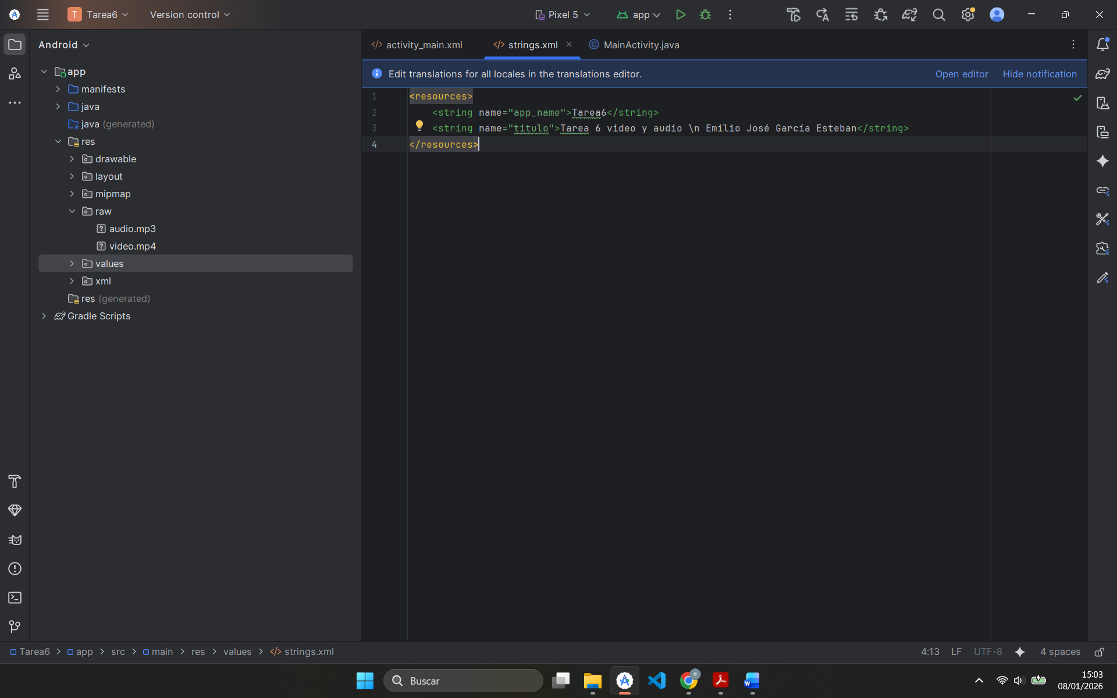
<resources>
<string name="app_name">Tarea6</string>
<string name="titulo">Tarea 6 video y audio \n Emilio José García Esteban</string>
</resources>

- Se han añadido otros TextView para describir las funcionalidades que se van a hacer a modo de título que son Reproducción de vídeo y Reproducción de audio con botones de control.
- Para el video se ha añadido un VideoView definido como vVideo para la reproducción del video con un tamaño predefinido para que este todo bien estructurado. Este VideoView es el encargado de reproducir el vídeo de la carpeta de recursos raw, el video.mp4.
- Para el audio he añadido los botones a un layout horizontal para que esten organizados. Son 4 botones play, pausa, continuar y detener. Los he modificado para que el fondo de cada botón este de un color para que se diferencien. Serán los encargados del control del audio incluido en la carpeta de recursos raw, audio.mp3
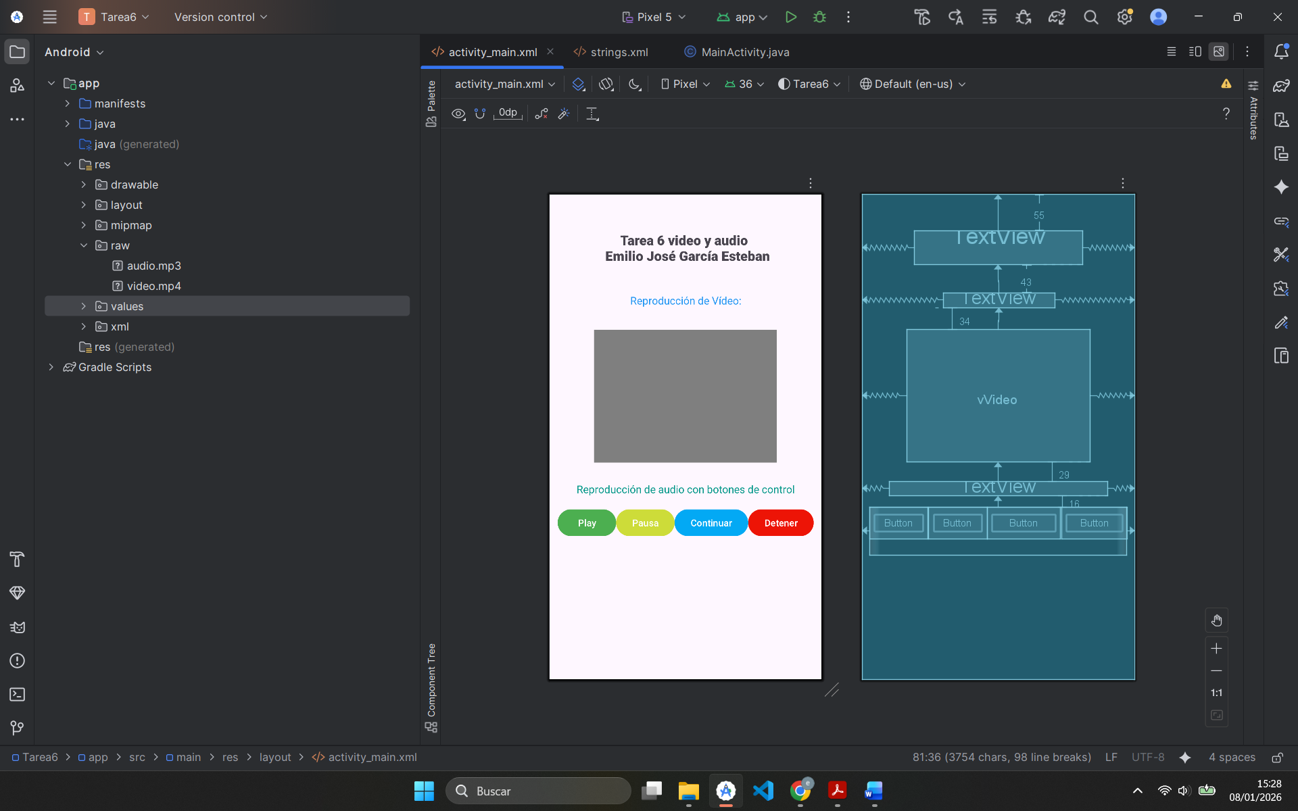
<?xml version="1.0" encoding="utf-8"?>
<androidx.constraintlayout.widget.ConstraintLayout xmlns:android="http://schemas.android.com/apk/res/android"
xmlns:app="http://schemas.android.com/apk/res-auto"
xmlns:tools="http://schemas.android.com/tools"
android:id="@+id/main"
android:layout_width="match_parent"
android:layout_height="match_parent"
tools:context=".MainActivity">
<TextView
android:id="@+id/tvTitulo"
android:layout_width="wrap_content"
android:layout_height="wrap_content"
android:layout_marginTop="55dp"
android:fontFamily="sans-serif-black"
android:text="@string/titulo"
android:textAlignment="center"
android:textSize="20sp"
app:layout_constraintEnd_toEndOf="parent"
app:layout_constraintStart_toStartOf="parent"
app:layout_constraintTop_toTopOf="parent" />
<VideoView
android:id="@+id/vVideo"
android:layout_width="276dp"
android:layout_height="200dp"
android:layout_marginTop="34dp"
app:layout_constraintEnd_toEndOf="parent"
app:layout_constraintHorizontal_bias="0.496"
app:layout_constraintStart_toStartOf="parent"
app:layout_constraintTop_toBottomOf="@+id/tvVideo" />
<TextView
android:id="@+id/tvVideo"
android:layout_width="wrap_content"
android:layout_height="wrap_content"
android:layout_marginTop="43dp"
android:text="Reproducción de Vídeo:"
android:textColor="#2196F3"
android:textSize="16sp"
app:layout_constraintEnd_toEndOf="parent"
app:layout_constraintStart_toStartOf="parent"
app:layout_constraintTop_toBottomOf="@+id/tvTitulo" />
<TextView
android:id="@+id/tvAudio"
android:layout_width="wrap_content"
android:layout_height="wrap_content"
android:layout_marginTop="29dp"
android:text="Reproducción de audio con botones de control"
android:textColor="#009688"
android:textSize="16sp"
app:layout_constraintEnd_toEndOf="parent"
app:layout_constraintStart_toStartOf="parent"
app:layout_constraintTop_toBottomOf="@+id/vVideo" />
<LinearLayout
android:id="@+id/lBotones"
android:layout_width="387dp"
android:layout_height="73dp"
android:layout_marginTop="16dp"
android:orientation="horizontal"
app:layout_constraintEnd_toEndOf="parent"
app:layout_constraintStart_toStartOf="parent"
app:layout_constraintTop_toBottomOf="@+id/tvAudio">
<Button
android:id="@+id/btnPlay"
android:layout_width="wrap_content"
android:layout_height="wrap_content"
android:layout_weight="1"
android:backgroundTint="#4CAF50"
android:text="Play" />
<Button
android:id="@+id/btnPausa"
android:layout_width="wrap_content"
android:layout_height="wrap_content"
android:layout_weight="1"
android:backgroundTint="#CDDC39"
android:text="Pausa" />
<Button
android:id="@+id/btnContinuar"
android:layout_width="wrap_content"
android:layout_height="wrap_content"
android:layout_weight="1"
android:backgroundTint="#03A9F4"
android:text="Continuar" />
<Button
android:id="@+id/btnDetener"
android:layout_width="wrap_content"
android:layout_height="wrap_content"
android:layout_weight="1"
android:backgroundTint="#ED1406"
android:text="Detener" />
</LinearLayout>
</androidx.constraintlayout.widget.ConstraintLayout>

- desarrollo de la lógica de reproducción
Para poder reproducir el vídeo se utiliza VideoView en combinación con MediaController. Se localiza el video mediante su ruta utilizando URI, se instancia MediaControler y se invoca en el onCreate el vVideo.start() para que se inicie automáticamente cuando se inicia la aplicación.
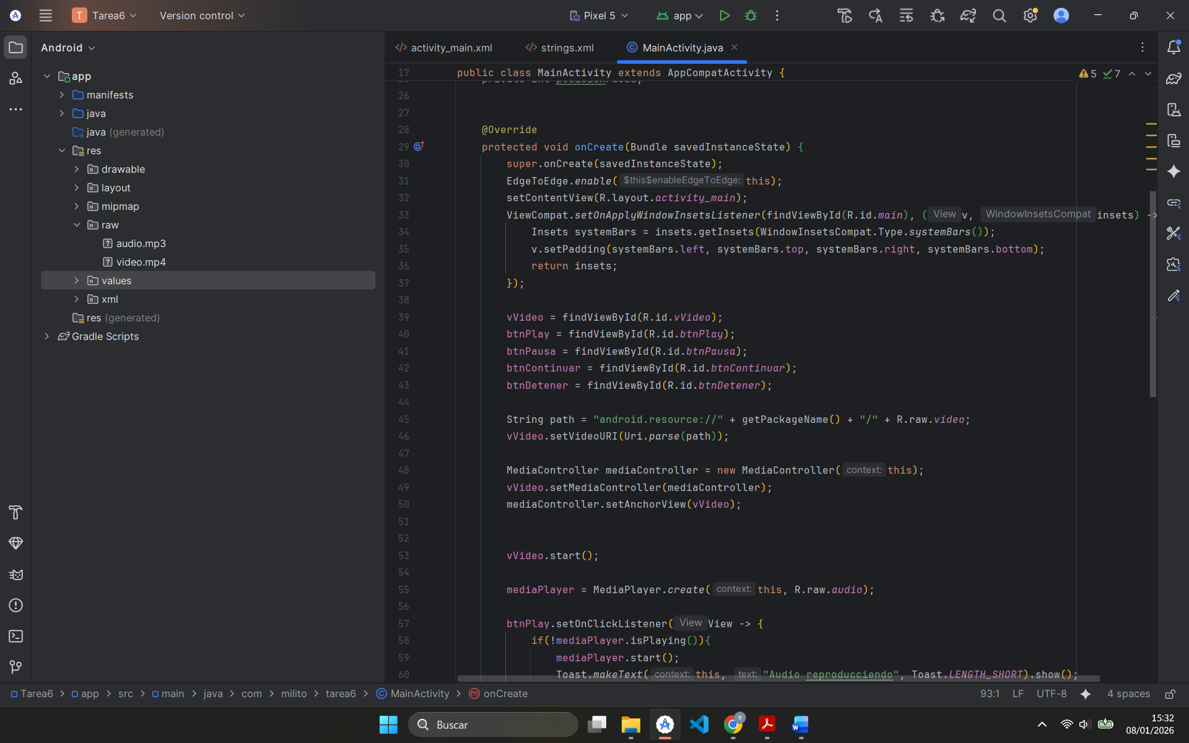

Para la reproducción del sonido se utiliza MediaPlayer para toda su gestión. Se inicia con MediaPlayer.create() para el play y continuar se utiliza la opción start(). Para la pausa, pause(). Y para detener y reiniciar la reproducción se utiliza stop().
Para poder retomar la reproducción por donde estaba reproduciendo antes de una pausa y poder reanudarla con la opción continuar, el estado se guarda mediante un getCurrenPosition y poder reanudar la reproducción precisa con seekTo().
Dentro de la opción de detener para no sufrir un error de reproducción, se vuelve a instanciar MediaPlayer para que pare la reproducción y reinicie el audio para reiniciar su ciclo de vida.
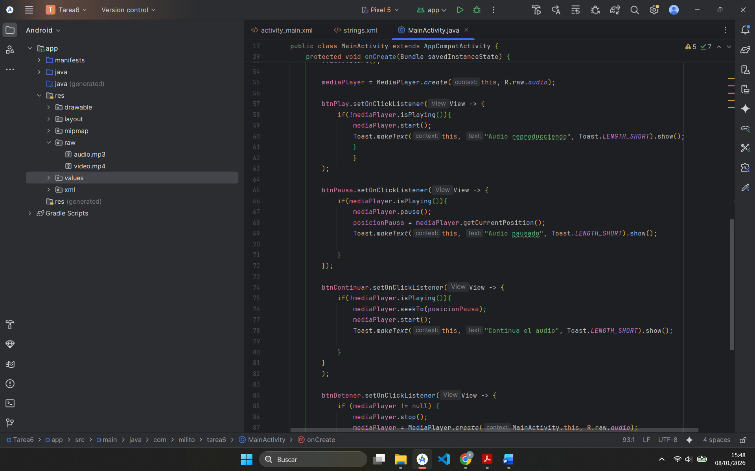

Para evitar que el audio o video se continue reproduciendo aun cerrando la aplicación, se crea el método onDestroy() con la opción release() para cerrar el ciclo de vida de la aplicación y detenerla si no está en ejecución.
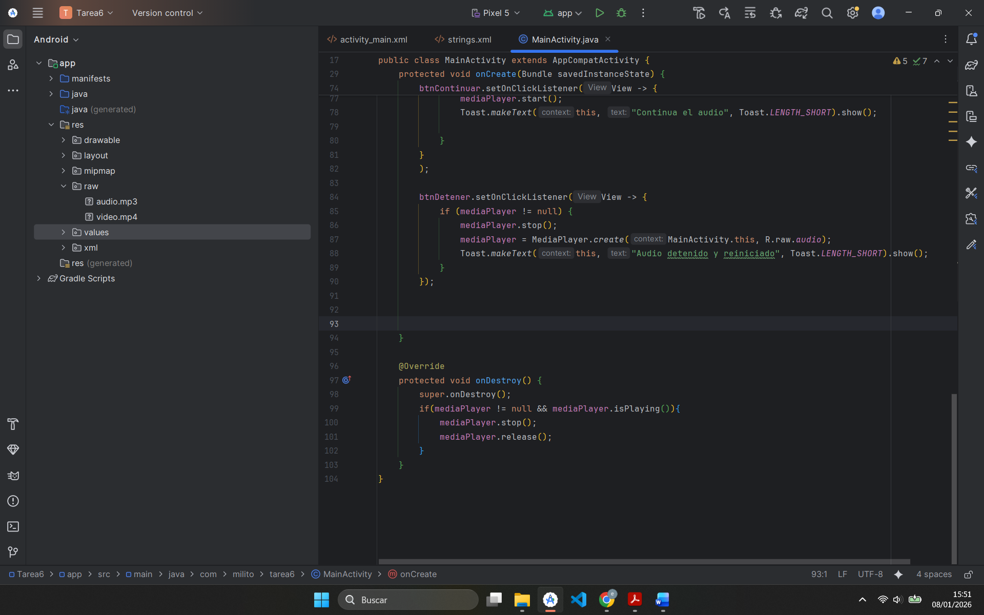

package com.milito.tarea6;
import android.media.MediaPlayer;
import android.net.Uri;
import android.os.Bundle;
import android.widget.Button;
import android.widget.MediaController;
import android.widget.Toast;
import android.widget.VideoView;
import androidx.activity.EdgeToEdge;
import androidx.appcompat.app.AppCompatActivity;
import androidx.core.graphics.Insets;
import androidx.core.view.ViewCompat;
import androidx.core.view.WindowInsetsCompat;
public class MainActivity extends AppCompatActivity {
private VideoView vVideo;
private Button btnPlay;
private Button btnPausa;
private Button btnContinuar;
private Button btnDetener;
private MediaPlayer mediaPlayer;
private int posicionPausa;
@Override
protected void onCreate(Bundle savedInstanceState) {
super.onCreate(savedInstanceState);
EdgeToEdge.enable(this);
setContentView(R.layout.activity_main);
ViewCompat.setOnApplyWindowInsetsListener(findViewById(R.id.main), (v, insets) -> {
Insets systemBars = insets.getInsets(WindowInsetsCompat.Type.systemBars());
v.setPadding(systemBars.left, systemBars.top, systemBars.right, systemBars.bottom);
return insets;
});
vVideo = findViewById(R.id.vVideo);
btnPlay = findViewById(R.id.btnPlay);
btnPausa = findViewById(R.id.btnPausa);
btnContinuar = findViewById(R.id.btnContinuar);
btnDetener = findViewById(R.id.btnDetener);
String path = "android.resource://" + getPackageName() + "/" + R.raw.video;
vVideo.setVideoURI(Uri.parse(path));
MediaController mediaController = new MediaController(this);
vVideo.setMediaController(mediaController);
mediaController.setAnchorView(vVideo);
vVideo.start();
mediaPlayer = MediaPlayer.create(this, R.raw.audio);
btnPlay.setOnClickListener(View -> {
if(!mediaPlayer.isPlaying()){
mediaPlayer.start();
Toast.makeText(this, "Audio reproducciendo", Toast.LENGTH_SHORT).show();
}
}
);
btnPausa.setOnClickListener(View -> {
if(mediaPlayer.isPlaying()){
mediaPlayer.pause();
posicionPausa = mediaPlayer.getCurrentPosition();
Toast.makeText(this, "Audio pausado", Toast.LENGTH_SHORT).show();
}
});
btnContinuar.setOnClickListener(View -> {
if(!mediaPlayer.isPlaying()){
mediaPlayer.seekTo(posicionPausa);
mediaPlayer.start();
Toast.makeText(this, "Continua el audio", Toast.LENGTH_SHORT).show();
}
}
);
btnDetener.setOnClickListener(View -> {
if (mediaPlayer != null) {
mediaPlayer.stop();
mediaPlayer = MediaPlayer.create(MainActivity.this, R.raw.audio);
Toast.makeText(this, "Audio detenido y reiniciado", Toast.LENGTH_SHORT).show();
}
});
}
@Override
protected void onDestroy() {
super.onDestroy();
if(mediaPlayer != null && mediaPlayer.isPlaying()){
mediaPlayer.stop();
mediaPlayer.release();
}
}
}

En el androidManifest.xml he verificado que este bien configurado que el MainActivity sea la actividad y pantalla principal. Así como, aunque los recursos están de manera local, por buenas prácticas, he añadido el permiso de internet a la aplicación.
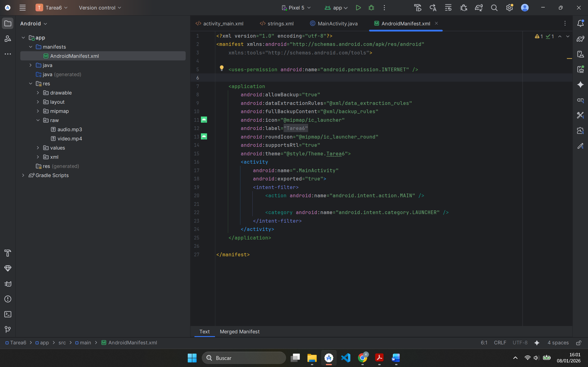
<?xml version="1.0" encoding="utf-8"?>
<manifest xmlns:android="http://schemas.android.com/apk/res/android"
xmlns:tools="http://schemas.android.com/tools">
<uses-permission android:name="android.permission.INTERNET" />
<application
android:allowBackup="true"
android:dataExtractionRules="@xml/data_extraction_rules"
android:fullBackupContent="@xml/backup_rules"
android:icon="@mipmap/ic_launcher"
android:label="@string/app_name"
android:roundIcon="@mipmap/ic_launcher_round"
android:supportsRtl="true"
android:theme="@style/Theme.Tarea6">
<activity
android:name=".MainActivity"
android:exported="true">
<intent-filter>
<action android:name="android.intent.action.MAIN" />
<category android:name="android.intent.category.LAUNCHER" />
</intent-filter>
</activity>
</application>
</manifest>

- visión de la aplicación en ejecución.

